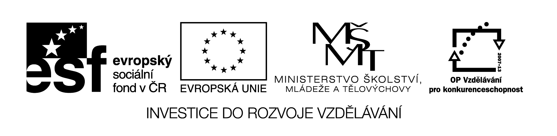VY_32_INOVACE 326

Fyzikální pojmy – opakování pro 6.ročník

Odpověz na otázky a vyřeš tajenku :

1. Sloučenina 2 a více atomů se nazývá : __ __ __ __ __ __ __ __
2.Látka , ve které nejsou částice pravidelně uspořádány : __ __ __ __ __ __ __ __
3.Jednotka objemu : __ __ __ __
4 . Přístroj , který používají zedníci na měření rovných ploch : __ __ __ __ __ __ __ __
5 . Jak se jmenuje síla , kterou jsou přitahovány tělesa k zemi : __ __ __ __ __ __ __ __ __ __
6 . Vlastnost plynu : __ __ __ __ __ __ __ __ __ __ __
7 . Další vlastnost plynu : __ __ __ __ __ __ __ __ __ __ __ __ __
8 . Nejmenší částice hmoty je : __ __ __ __

Řešení : ___ ___ ___ ___ ___ ___ ___ ___

